《奥特班密码》系列
The Ateban Cipher series

流亡的孤儿，叛逆的少女，失去王位的王子。在《奥特班密码》两部曲中，一起踏上危机四伏，神秘莫测的冒险之旅吧。

第一部：
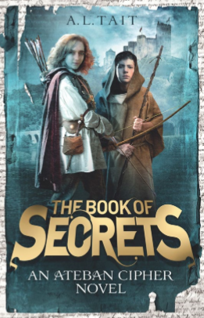
中文书名：《密码之书》
英文书名：The Book of Secrets
作 者：A. L. Tait
出 版 社：Hachette Australia
代理公司：ANA
出版日期：2017年10月
代理地区：中国大陆、台湾
审读资料：电子稿/样书
页 数：约256页
类 型：7-12岁少年文学

内容简介：

加布是一名孤儿，在庇护中长大。他被迫离开家乡，去揭开隐藏在密码书中的秘密。加布踏上了危机四伏，神秘莫测的旅途，也收获了意外的友谊。当一个濒死之人交给他一本密码书，他便肩负起解密的重任。他离开修道院，进入到一个充满危险和政治阴谋的世界。加布认识到生存不是凭空而来，而要靠自己争取的；书中的那些大道理，还远远不够。加布开始质疑善与恶，是与非之间的界线，那是他之前从不会怀疑的东西。他也在思考该如何求生。他还会发现，隐藏在自己身上的巨大秘密。

第二部：
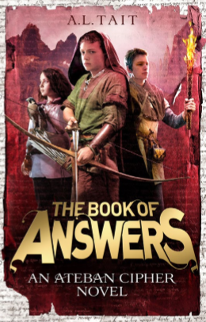
中文书名：《解密之书》
英文书名：The Book of Answers
作 者：A. L. Tait
出 版 社：Hachette Australia
代理公司：ANA
出版日期：2018年4月
代理地区：中国大陆、台湾
审读资料：电子稿/样书
页 数：约256页
类 型：7-12岁少年文学

内容简介：

在扣人心弦的《奥特班密码》第二部中，加布和同伴们前往一个偏远的山地城堡，在那里，他们知道了加布保护的密码书的秘密。但敌人紧随其后，新的危险也随之而来。埃迪试图夺回王位，梅丽和格温努力让父亲重获自由，加布也将揭开自己身上的神秘面纱——他的真实身份。

作者简介：

A.L.泰特从小就梦想着统治世界。不幸的是，那时候，她的父母因为长期受苦受难的生活，对武枪弄剑的事情芥蒂颇深。但是她的梦想却一直都在，她为儿童创作的两部系列丛书《地图师传奇》系列以及《阿特班密码》就是她一直坚持梦想的结果。《地图师传奇：奔向世界尽头》入围了2015年澳大利亚年度童书奖，并在2015年提名了澳大利亚童书协会（CBCA）年度图书奖的值得关注图书奖。

谢谢您的阅读！
请将回馈信息发至：杨晓蕾（Alisa Yang）
安德鲁﹒纳伯格联合国际有限公司北京代表处
北京市海淀区中关村大街甲59号中国人民大学文化大厦1705室, 邮编：100872
电话：010-82509406
传真：010-82504200
Email: Alisa@nurnberg.com.cn
网址：www.nurnberg.com.cn
微博：http://weibo.com/nurnberg
豆瓣小站：http://site.douban.com/110577/
微信订阅号：ANABJ2002

